Цікаві факти про Харків
Опис:
Харків є найбільшим містом Землі на 50-й паралелі: більшим, ніж Краків, Прага, Майнц, Усть-Каменогорськ. У жовтні 2010 в саду Шевченка відкрито пам'ятник «50-а паралель», причому сама широта у вигляді лінії викладена на тротуарному покритті. У центру знака встановлено бронзове коло діаметром 2 метри з картою і нанесеними відстанями від Харкова до різних міст світу, а широту позначають переривчастою лінією 20 мідних табличок. Центральна вулиця Харкова - Сумська веде до Москви, Московський проспект - до Ростова, колишня Катеринославська (нині - Полтавський Шлях) - на Суми та Київ. За назвами вулиць місто повернуто на 90 градусів за годинниковою стрілкою. У Харкові розташований район Салтівка - найбільший «спальний район» України, населення якого становить більше 400 тисяч людей. Ринок Барабашова - найбільший промислово-речовий ринок України, займає площу більше 75 га, будучи найбільшим у Східній Європі та 14-им у світі. У 2010 році Харків був визнаний кращим містом за якістю життя в Україні. У 2011 році Харків розділив перше місце з Києвом.
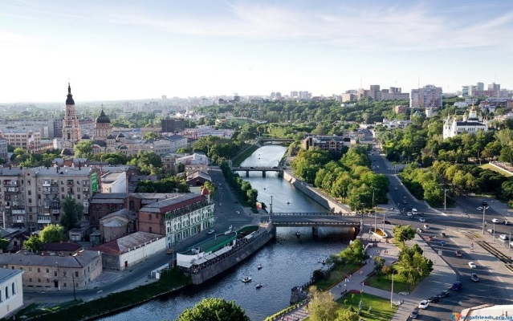
- харківський район Салтівка – найбільший «спальний район» в Україні, його населення – понад 400 тисяч осіб, тобто кожен четвертий житель міста з Салтівки.
- найбільша глибина Харківського метро – 35м (станція Пушкінська). Це як 9-ти поверховий будинок!
- найбільша за розмірами площа України – площа Свободи, що знаходиться у Харкові.
- у Харкові знаходиться найстаріший зоопарк України, який був заснований у далекому 1896 році. У всій тогочасній Російській імперії він за величиною посідав третє місце.
- найдовшою вулицею Харкова являється Московський проспект. Його довжина складає аж 18 кілометрів!
- перше в історії Радянського Союзу розщеплення атомного ядра було проведено саме у Харкові. Це відбулося в 1932 році.
- у 1919 році Харківська губернія була розміром з Німеччину!
- харківський Держпром – це перший хмарочос, зведений в Радянському Союзі. Цю споруду згодом було включено до всіх архітектурних посібників не лише союзу, а й усього світу. У споруді й досять їздять тогочасні ліфти. До речі – за попереднім записом для усіх охочих там проводяться екскурсії ознайомлювального характеру.
- Харків — це місто молодості, непокірності та студентства (адже тільки в Харкові студентів більше ніж місцевих жителів).
- Це місто 5-ти річок (Харків, Лопань, Уда, Нетеча та Немишля), найбільшої Площі в Україні, протяжність якої становить 750 метрів, та найбільшого ринку, слава про який розійшлась далеко за кордони держави.
- Це місто найсимпатичнішої пари закоханих та величного Держпрому.
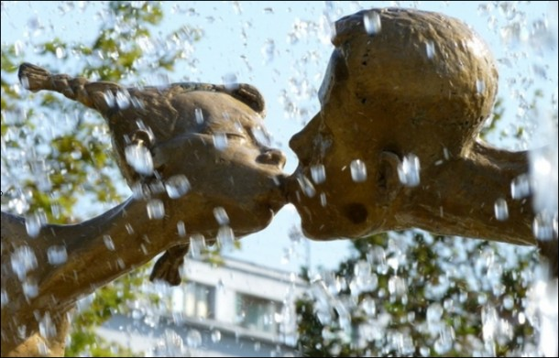
Держпром. Його неймовірних розмірів будівля була зведена без використання будь-яких механічних засобів, а знаряддями праці служили лише власні руки, лопати та носилки. Кількість працівників, що трудилась над побудовою Держпрому сягнула далеко за 5 тисяч осіб.
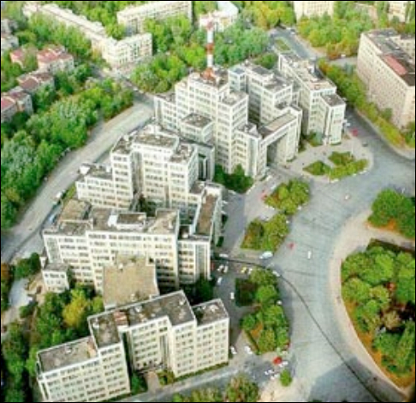
Деякі з 10-ти ліфтів, що досі обслуговуються ліфтерами, працюють без заміни ще з моменту експлуатації, а одних вікон у будівлі налічується близько чотирьохсот з половиною тисяч.
Проходи між корпусами Держпрому перетворились на цілі вулиці – Анрі Барбюса та Ромена Роллана. Тому не дивно, що на момент побудови, це був найбільший «хмарочос» не тільки в СРСР, а й у всій Європі.
Далеко не секрет, що Каразінський університет – один з найбільших і найстаріших вузів. Проте, нас цікавить легенда про заснування університету.
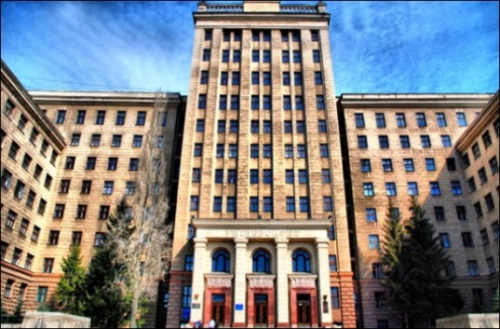
Василь Каразін, слобідський шляхтич, забажав відкрити в Україні модерний європейський університет, і, заручившись підтримкою Російського імператора Олександра І, дістав на це дозвіл. Але це потребувало підтримки з боку населення та великої фінансової допомоги. Тому, наобіцявши представникам дворянства, купецтва, громадянства, а також військовим обивателям, цеховикам та міщанам, і тільки сам Бог знає, чого наобіцявши, Каразін уже за рік зібрав суму у розмірі 689 268 рублів, за яку, на превеликий подив населення, і створив університет.
Пам’ятник м’ячу – визначне місце не тільки для любителів футболу, а й для всіх студентів, адже він є також символом улюблениці-«шари» у навчанні.
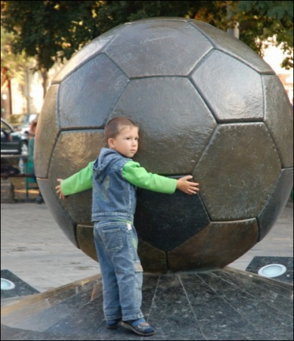
За спогадами харківських старожилів, колись на місці пам’ятника розташовувалась так звана «брехалівка», де можна було поділитись спортивними новинами та обговорити останні футбольні матчі.
2001 року в ході церемонії відкриття монументу Олег Блохін першим залишив свій підпис на м’ячі, що спровокувало ланцюгову реакцію, тож тепер багато відвідувачів пам’ятника вважають за необхідність залишити на ньому свій автограф. І за 11 років свого існування м’яч вже тричі замальовувався повність та чотири рази відмивався.
Фонтан «Дзеркальний струмінь» — одне з найулюбленіших фото-місць молодят. Побудований фонтан на честь перемоги у Великій Вітчизняній війні, проте давно струмінь набув зовсім іншого сенсу і породив свої легенди.
Так, одна з легенд говорить, що, коли молода пара у день одруження зможе побачити своє відображення у воді, подружнє життя буде щасливим на довгі роки.
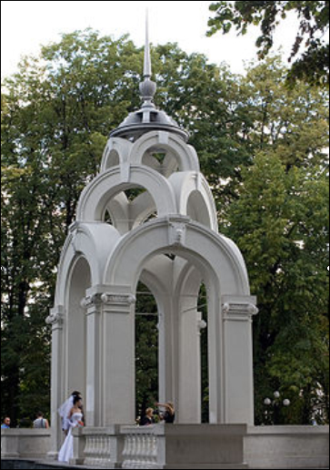

Харківська говірка
Має місто і свій власний діалект та специфічні слова, такі як тремпель – вішалка для одягу, ванька – візник та ракло (без коментарів:-).
Регіональні діалектизми є завжди цікавими, особливо коли з ними стикаються немісцеві. Я вже досить давно збираю слова зі специфічної говірки харків’ян. Харківський діалект - це зуміш російських, українських та німецьких слів, що тісно сплітаються і перетворюються на досить дивну говірку.
Типово харківські слова:
Тремпель (рус.) - вішалка. Найбільш популярне харківське слово, що вийшло за межі Харкова, але і досі є ефективним детектором расового харків’янина по всьому світу. Є легенда, що один німець за прізвищем Трємпєль заснував виробництво плечиків у Харкові. І нове німецьке слово закріпилося в умах та серцях харків’ян..
Ракло (ракалія, ракли, ракалії) - українське слово харківського походження, що приблизно означає: злодій, «дрібний злочинець з села». Слово зобов'язане своїм походженням українському місту Харкову і «Благбазу» (міському ринку). У XVIII столітті в Харкові була бурса, чиїм покровителем вважався св. Іраклій. Вічно голодні бурсаки після занять збігали з гори, де була розташована бурса, прямо на Благовіщенський базар, змітаючи всі продовольчі товари на своєму шляху, торгівці кричали: "Іракли-и-и бігуть"і намагалися заховати все, що лежало на їх прилавках.
Рембуль - це харківський трамвай. Але це слово в наші часи вживається лише чистокровними харківськими довгожителями. Вважається, що слово виникло від німецької фірми, яка випускала перші трамваї Харкова.
Ампулка - стрижень для кулькової ручки. Слово "ампулка" і в інших містах використовується, але у харків’ян воно використовується найчастіше.
Іван - назва таксиста, незалежно від статі та віку. Наприклад, "спіймати Івана" означає зупинити шофера, хоча цей шофер може бути жінкою та мати ім’я "Тетяна", наприклад.
Педалі - назва взуття, частіше використовується до кедів або кросівок.
Барабашовська сумка - величезна китайська поліетиленова сумка, що часто використовується у ТЦ "Барабашово".
Стулка - так у нас називають звичайний стілець.
Шопопало - синонімічно до фраз "не те, не се", "ані риба, ані м’ясо".

Харківські ринки:
Барабашова (барабан, барабашка тощо) - найбільший в Україні ринок одягу. Завдяки цьому базару, тепер ніхто не пам’ятає, що Барабашов при житті був академіком світового масштабу.
Благбаза - зараз Центральний ринок, в минулому - "Благовещенский базар".
Балка - найбільший і найстаріший в Україні книжковий ринок "Райський уголок".

